INSTRUCTIVO PARA USO DE BASE DE DATOS

Objetivo:
Aplicar la base de datos para determinar un CLUSTER de empresas identificadas por su RSC, a las cuales se les motivará a invertir en AP aplicando el mecanismo financiero.
Ejemplo: Reserva de Producción de Fauna Chimborazo
Paso 1
Identificar en el PGOA de una AP la necesidad de una inversión productiva mediante el análisis de las columnas de rubro (columna U) y detalle (columna V).
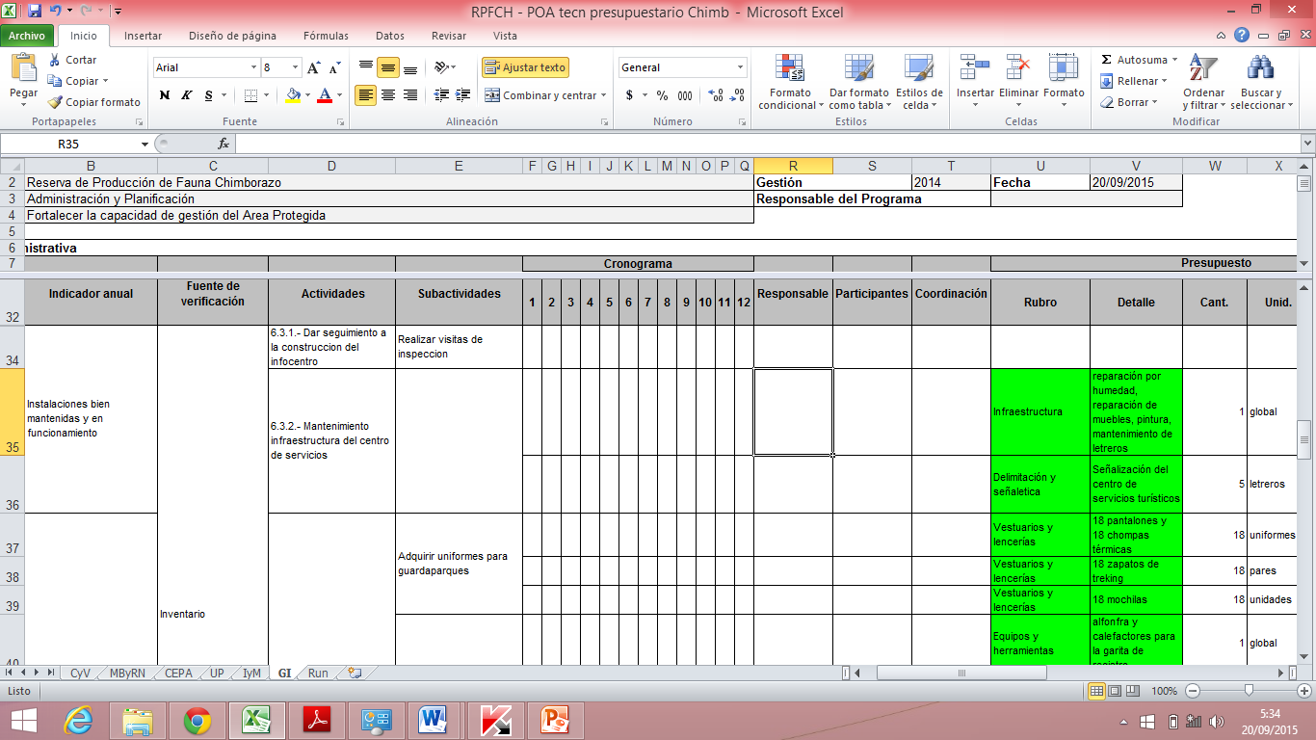
Paso 2
En la base de datos Matriz de Trabajo, en la pestaña “Directorio de Empresas Activas” activar la opción de “buscar todas”, y colocar una palabra que identifique una característica de las empresas que podrían invertir en la necesidad identificada; para este caso la palabra es turismo. Entre los resultados identificar de 6 a 10 CIIU (Clasificación Ampliada de Actividades Económicas por sus siglas en inglés).
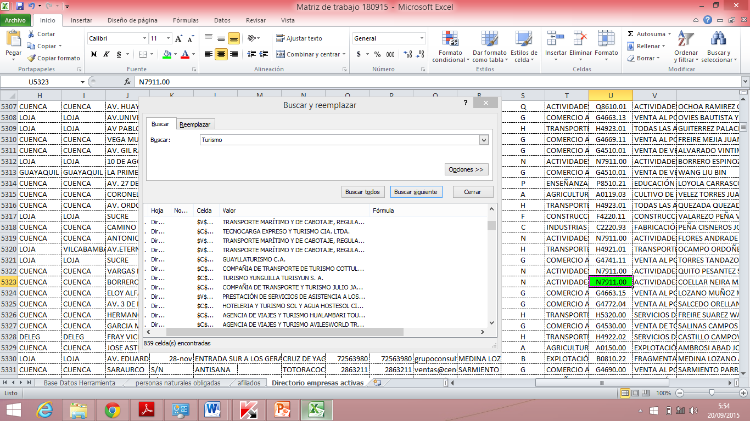
Paso 3
Pasar a la pestaña “Base de Datos Herramienta”, en las celdas U2 y U3 colocar los criterios de límite inferior y superior para la columna “Representación de RSC por monto, para este caso 15.000 y 135.000 respectivamente.
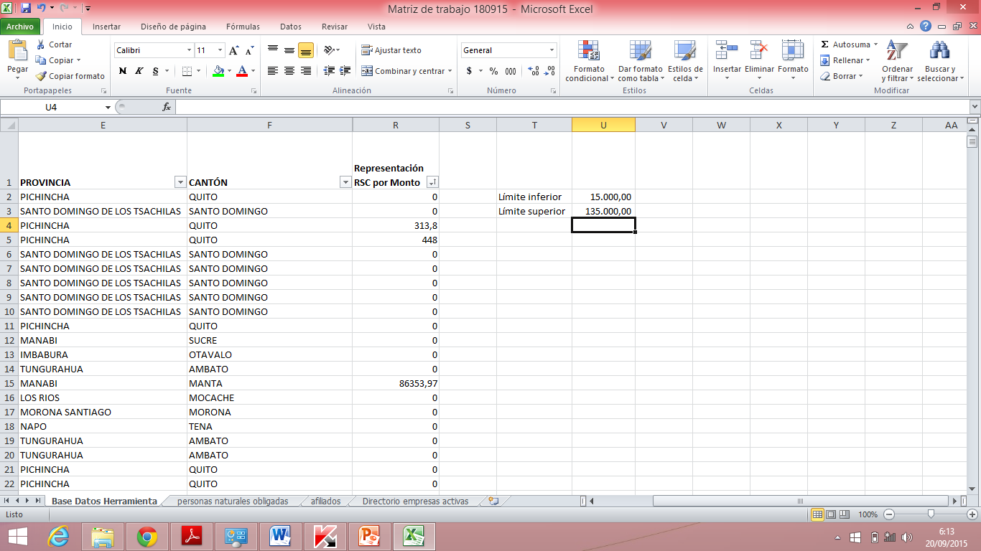
Paso 3.1
La base de datos automáticamente seleccionará los valores comprendidos entre los valores determinados y se resaltará en color verde en la columna “R” (donde constan los valores que evidencian acciones de RSC); se aplica un filtro por color y la base arroja la información buscada.

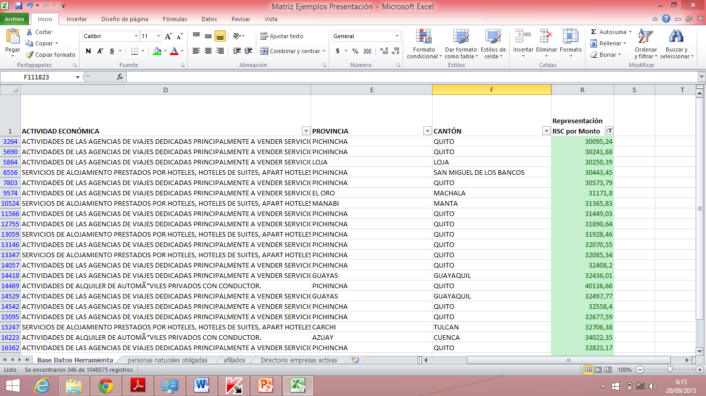
Paso 4
En la columna C “Código de Actividad Económica” se filtran las actividades en función de los CIIU asociados con turismo (previamente determinados)
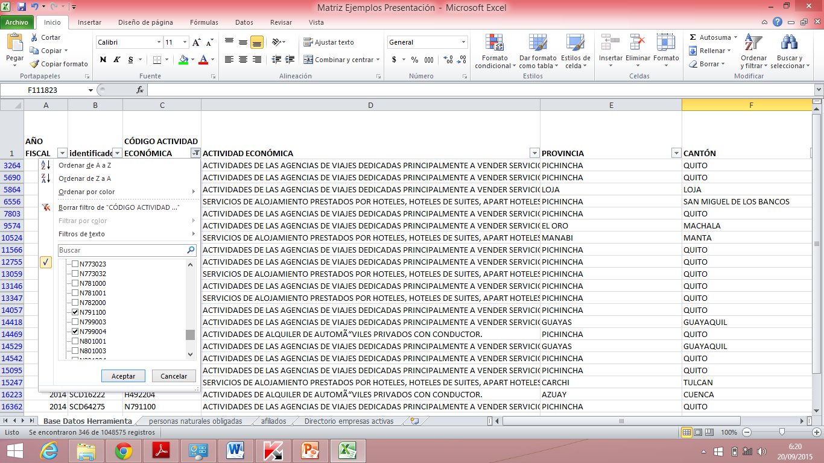
Paso 5
Se filtra en función de la ubicación de la AP y su área de influencia, para la aplicación del ejemplo, las provincias de Chimborazo y Tungurahua (columna E).
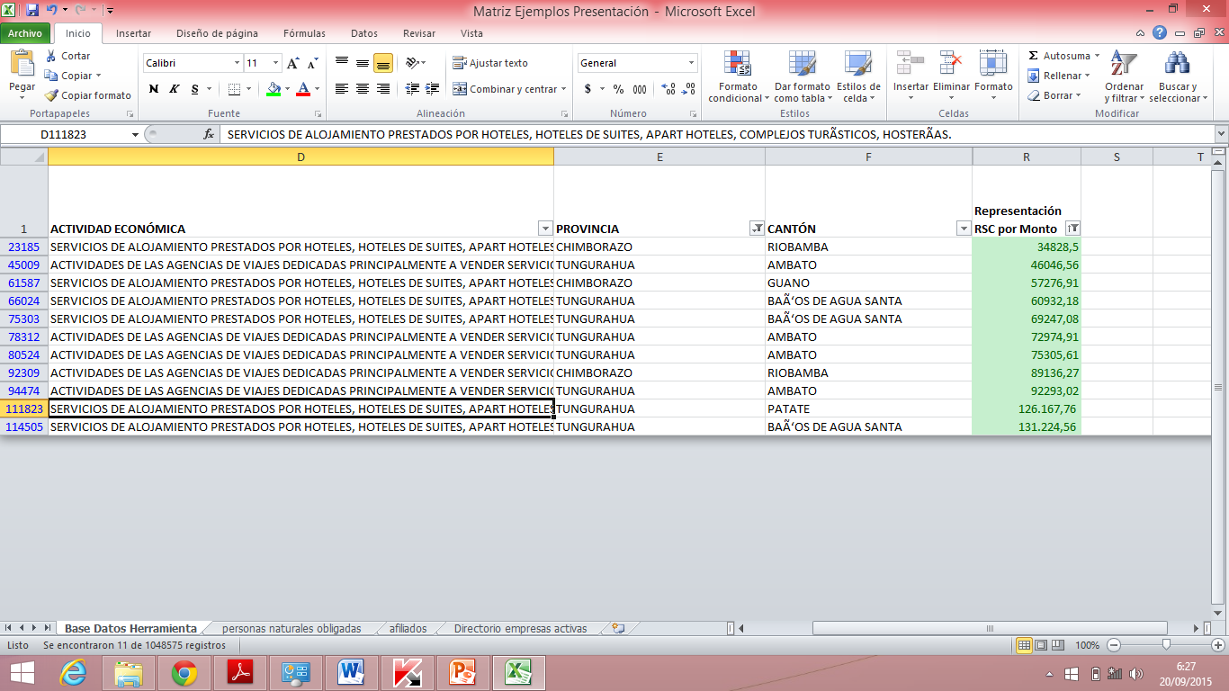
Paso 6
Se determinan cantones de influencia y se seleccionan los más representativos con base en la necesidad de la AP, en este caso turismo y se marca Baños de Agua Santa, Patate y Guano. Se descartan los cantones grandes para evitar dispersión de información.
Paso 7
En la pestaña ”Directorio de Empresas Activas” se filtra la columna “U” del código CIIU con base en los códigos determinados previamente.
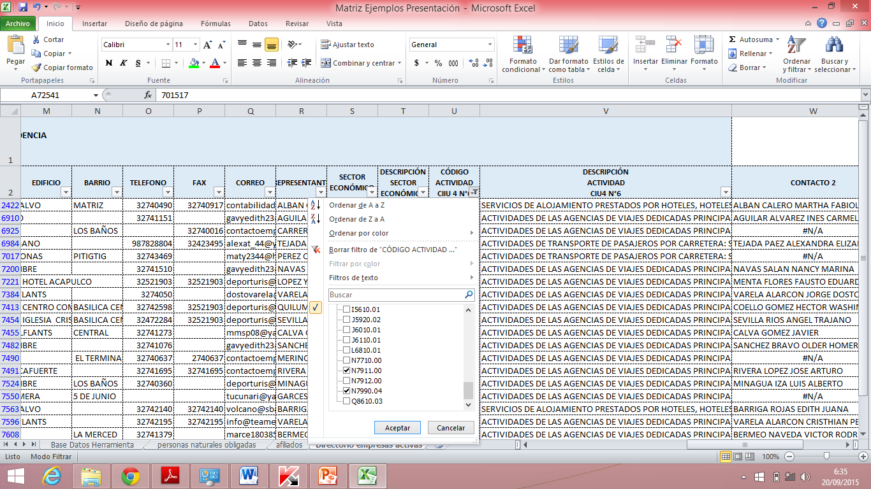
Paso 8
En la misma pestaña, en la columna “H”, se filtra la información en función de los cantones determinados como representativos.
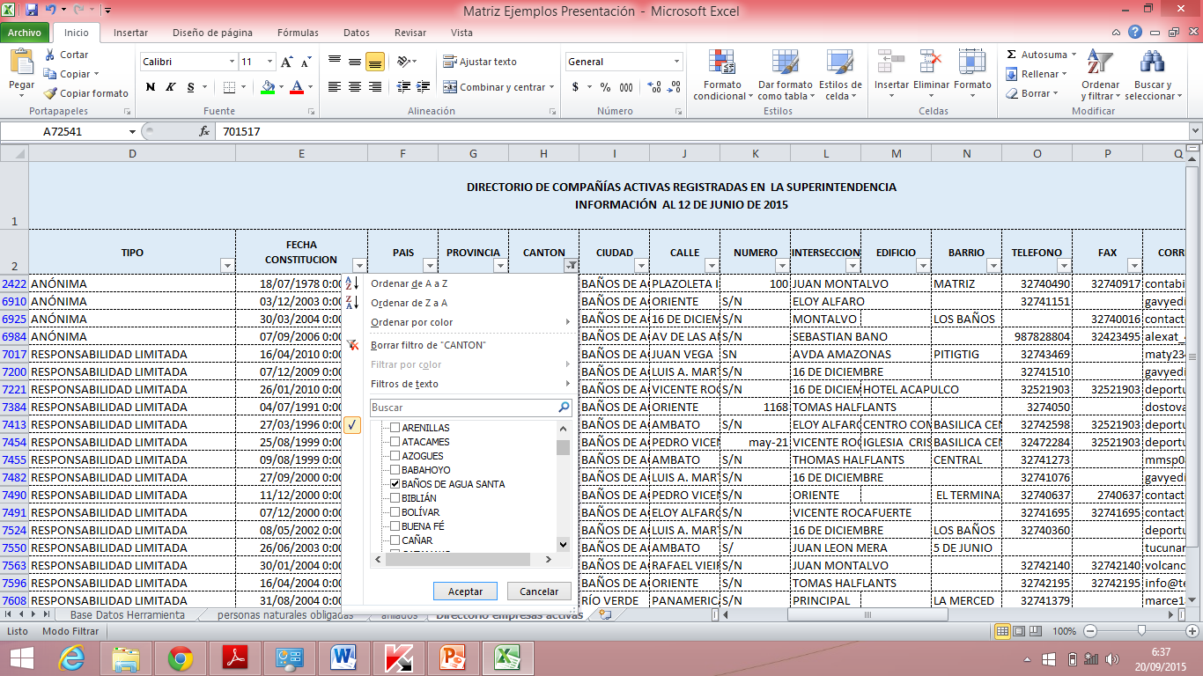
Paso 9
Se obtiene la base de datos de empresas filtradas por su predisposición a RSC, ubicación y actividad económica. Esta base contiene la información de la razón social, dirección, teléfonos, personas de contacto y correos electrónicos. Para este caso 48 empresas ubicadas en estos 3 cantones.
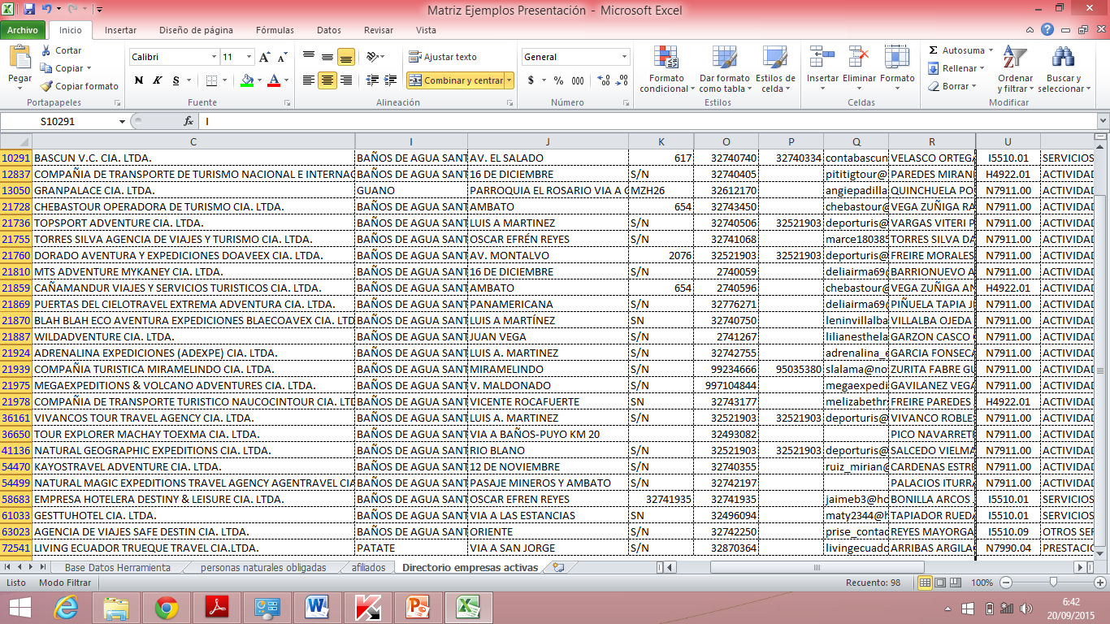

Si es de interés conocer el monto que las empresas objetivos han pagado por concepto de impuesto a la renta, se debe seleccionar el RUC de la empresa en la columna B, de la pestaña Empresas Activas, e ingresarlo en el portal del SRI:
https://declaraciones.sri.gob.ec/consultas-renta-internet/consultaNaturales.jsf
Seleccionar la opción “sociedad” - “RUC”, escribir el código de verificación que aparece en la imagen y finalmente dar clic en la opción “BUSCAR”
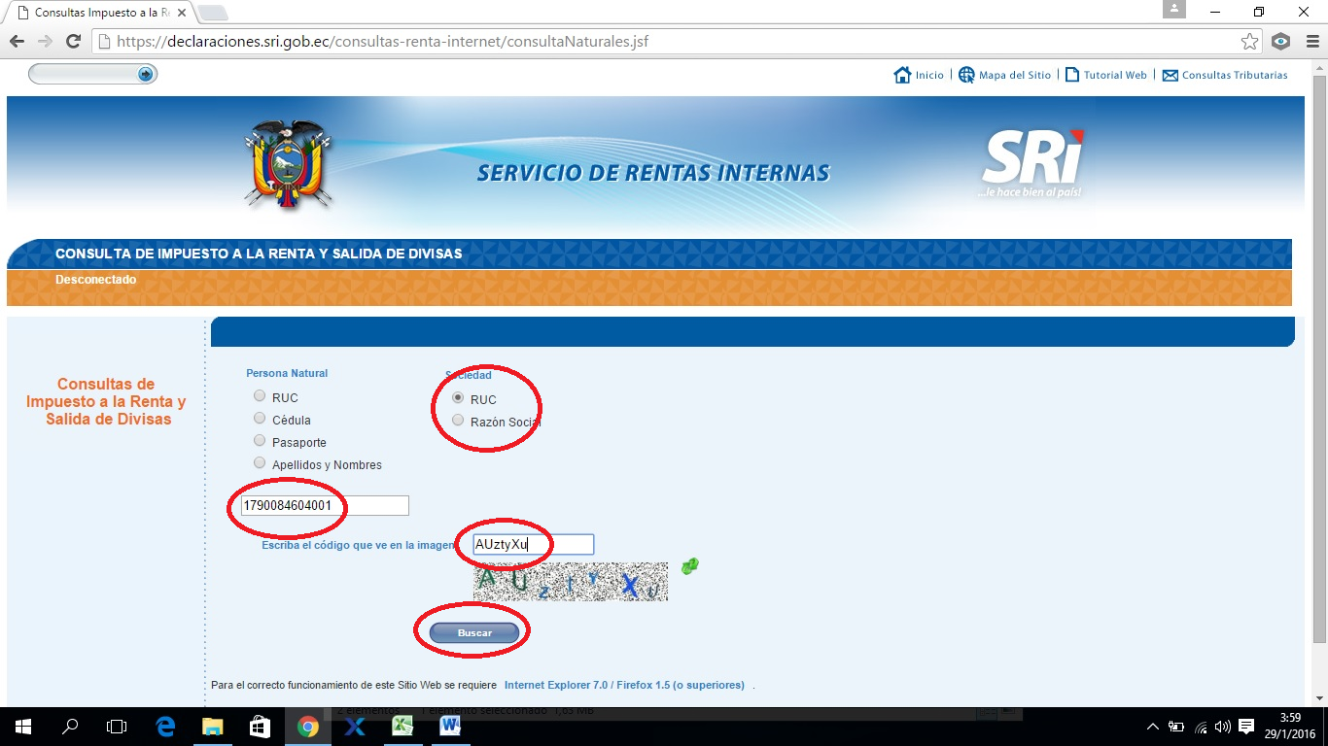
Aparecerá el nombre de la empresa y su RUC, hacer clic en el RUC
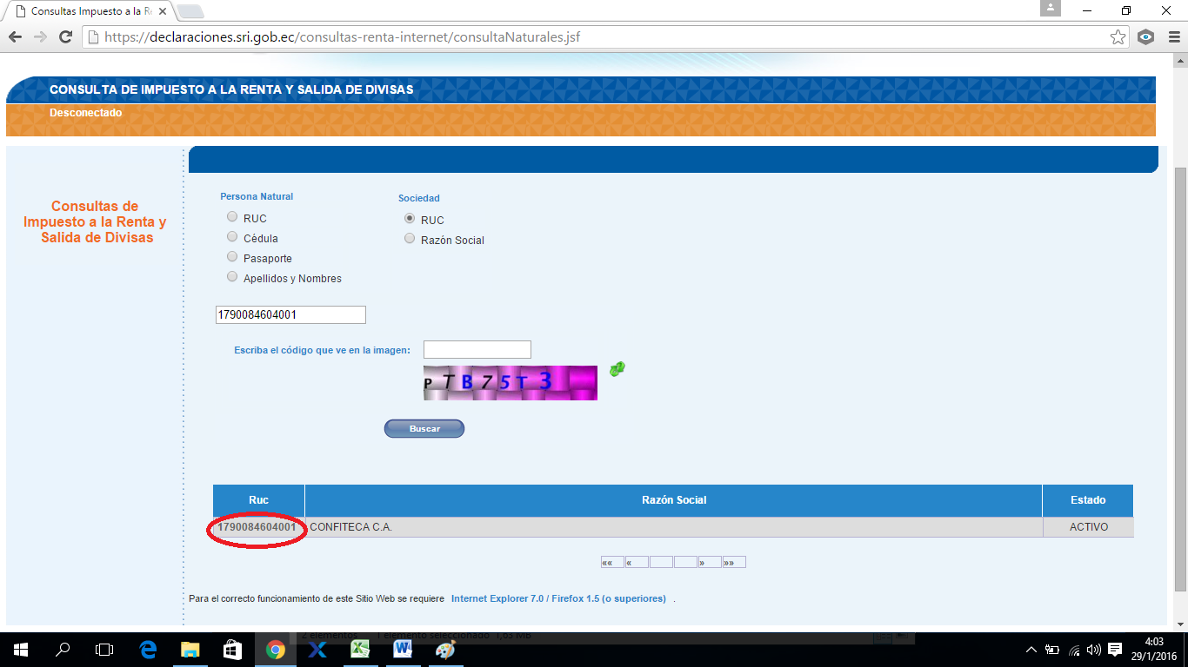
Aparecerá la información pertinente al impuesto a la renta pagado e impuesto de salida de capitales de los últimos años.
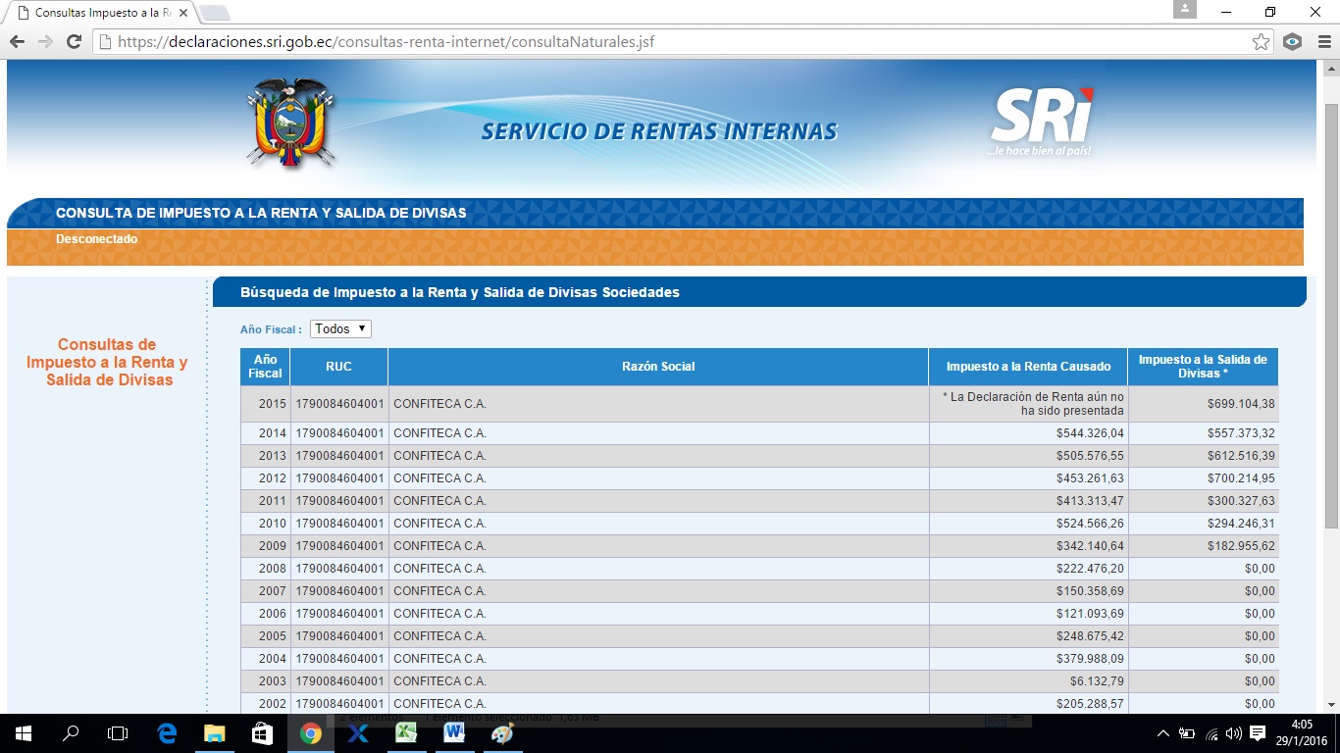

Grupo de empresas interrelacionadas que trabajan en un mismo sector industrial y que colaboran estratégicamente para obtener beneficios comunes.

